Metallener Look im Außenbereich

Neue Möglichkeiten für
Sichtschutz und Zaun
Garten und Terrasse sind Rückzugsorte. Der Schutz vor neugierigen Blicken ist dort stets gefragt. Erste Wahl sind deshalb Sichtschutzelemente. Als Material ist Metall immer beliebter.

Dortmund (prc) – Ein Sichtschutz soll nicht nur vor neugierigen Blicken und unangenehmem Wind schützen, sondern auch dekorative Ansprüche erfüllen. Die Auswahl ist allerdings umfangreich, wie Ralf Engelhardt, Geschäftsführer von Brügmann TraumGarten weiß: „Sichtschutzzäune gibt es in einer Fülle verschiedener Materialien und Ausführungen. Wichtige Entscheidungsaspekte sollten Langlebigkeit, geringer Pflegeaufwand und natürlich der individuelle Geschmack sein. Gefragt ist derzeit vor allem das Material Metall, denn es erfüllt alle Qualitätsmerkmale und zeichnet sich durch eine geradlinige, zeitlose Optik aus.“ Metall als Material für Sichtschutz oder Zaun ist an sich nicht neu. Allerdings fanden sich die Produkte fast ausschließlich im gewerblichen Bereich. Nun steigt die Nachfrage auch im privaten Garten. „Dies geht mit der reduzierten Architektur moderner Häuser einher. Metall greift dies auf und passt dort besser als natürlich-hölzerne Elemente“, so Engelhardt.

Brügmann hat mit SYSTEM Alu, Rhombus und Basic attraktive Sichtschutzprofile aus Metall im Sortiment. Nun wird der bewährte Baukasten um waagrechte „Dekorprofile“ und senkrechte „Designgitter“ erweitert. Als gestalterisches Highlight ins Zaunfeld integriert, lassen sie durch ornamentale, gradlinige oder gepunktete Ausstanzungen ein elegantes Spiel von Licht und Schatten entstehen. Sieben Dekorprofile, drei in Anthrazit und vier in Silber, in 15 und 30 cm Höhe bei einer Breite von 178 cm und vier Designgitter, drei Silber, eins Anthrazit, mit Maßen von 60 x 180 cm erlauben Gestaltungsfreiheit. Die neuen Profile sind kompatibel mit allen neuen oder bestehenden SYSTEM-Anlagen.

Ebenfalls neu erhältlich sind Stab-Gitter-Elemente aus pulverbeschichtetem Metall in Anthrazit und Silber. Sie bilden eine ideale, weil luftige Ergänzung zu allen vollflächigen SYSTEM Zaunanlagen. Alternativ können sie auch als einheitliche Anlage, beispielsweise als Vorgartenzaun, verwendet werden. Die Metallgitter bestehen aus doppelten, abwechselnden Querdrähten. Der Aufbau sorgt für Stabilität und Robustheit. Zur Wahl stehen Elemente mit den Standardmaßen 180 x 95 cm, 60 x 185 cm und 180 x 185 cm (jeweils Breite x Höhe). Allerdings können die Gitter mit einer handelsüblichen Säge auch auf das gewünschte Maß gekürzt werden.

Weitere Informationen sind im Internet unter www.traumgarten.de und bei Brügmann TraumGarten GmbH, Kanalstraße 80, 44147 Dortmund, Telefax: (0231) 99 86-289, E-Mail: kontakt@traumgarten.de erhältlich.

Über „Brügmann TraumGarten“

Die 1998 gegründete Brügmann TraumGarten GmbH ist einer der führenden Anbieter von Produkten und Systemen für Garten-, Terrassen- und Balkongestaltung. Der Schwerpunkt des Sortiments liegt auf pflegeleichten und modernen Outdoorprodukten aus WPC, Aluminium, Poly-Rattan und Textilen sowie auf kesseldruckimprägnierten Holzprodukten, Nadelhölzern und Bambus.

Brügmann TraumGarten ist nachhaltiges, ressourcenschonendes Wirtschaften wichtig, daher werden exotische Holzarten nur aus zertifizierten Regionen eingesetzt und soweit technisch möglich Recycling-Kunststoffe verwendet. Das Unternehmen beschäftigt am Firmensitz im Dortmunder Hafen 80 fest angestellte Mitarbeiter.

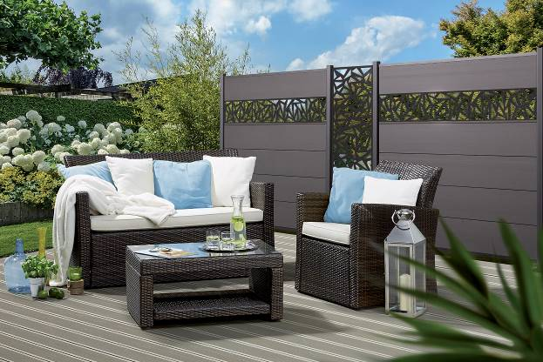
BU: Mit waagrechten „Dekorprofilen“ und senkrechten „Designgittern“ bietet Brügmann neue Elemente für die bewährten SYSTEM Steckzaunfelder. Ornamentale Ausstanzungen wirken elegant und erzeugen ein außergewöhnliches Spiel mit Licht und Schatten.
Bild: tdx/Brügmann TraumGarten

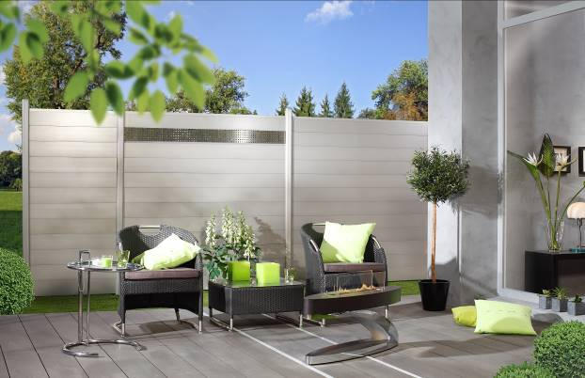
BU: Bereits einzelne Dekorprofile lockern einen vollflächigen Sichtschutz auf. Die neuen Profile und Gitter lassen sich aufgrund des SYSTEM Baukastens auch in bereits bestehende Anlagen integrieren.
Bild: tdx/Brügmann TraumGarten

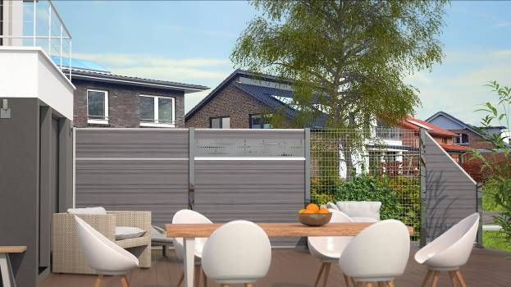
BU: Die neuen Stab-Gitter-Elemente aus pulverbeschichtetem Metall bilden eine ideale, weil luftige Ergänzung zu allen vollflächigen SYSTEM Zaunanlagen. Bild: tdx/Brügmann TraumGarten

Abdruck honorarfrei – Beleg erbeten

Ansprechpartner für die Redaktionen
PR Company GmbH
Domenic Liebing
Werner-von-Siemens-Str. 6
D-86159 Augsburg
Tel (08 21) 258 93 00
Fax (08 21) 258 93 01,
E-Mail: dliebing@prcompany.de

